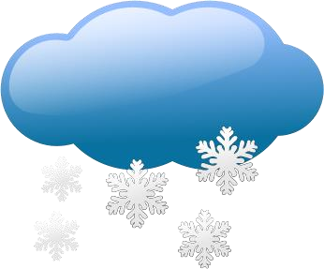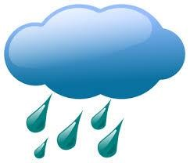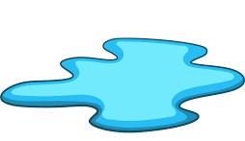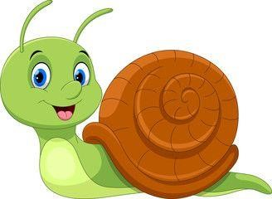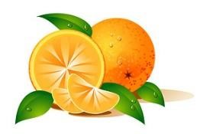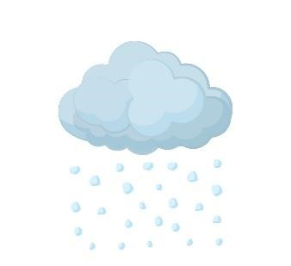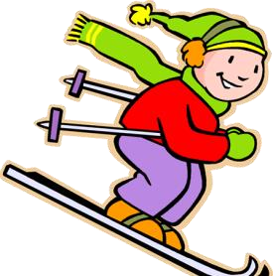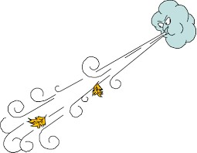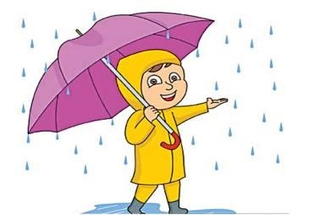

**מִ**

**ֶׁשֶׁל**

**חֹ**

**ֶׁרֶׁף**

**ִלִים**

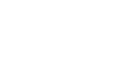

שֶׁ

ֶׁלֶׁג

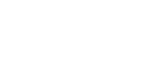

ֶׁשֶׁם

גֶׁ

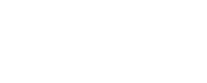

ָנָן

עָ

בֶׁ

ֶׁשֶׁת

קֶׁ

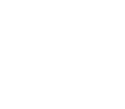

עָ

ָנָן

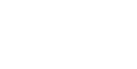

ָיָה

רִ

טְ

מִ

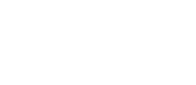

ִלִית

שְלוּ

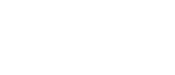

בָ

ָרָק



ָפָה

טִ



ִקִי

סְ

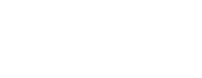

ֶׁלֶׁג

שֶׁ

ִאִיש

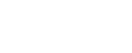

ָלָזוֹן

חִ

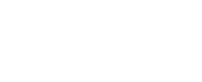

ָדָר

הָ

ֵּפֵּרוֹת



בָ

ָרָד

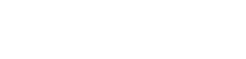

ָקָה

זָ

חֲ

ַחַ

רוּ

**תִפְזֶֹׁרֶׁת חֶֹׁרֶׁף**

חְַפְשׂוּ ֶׁאֶׁת הַמִִלִים בַתִפְזֶֹׁרֶׁת וְַגַלוּ ֶׁאֶׁת הַמִָלָה הַמִסְתַתֶֶׁׁרֶׁת.

|  |  |  |  |  |  |  |  |
| --- | --- | --- | --- | --- | --- | --- | --- |
| ר | וֹ | ה | ָיָ | רִ | ְטְ | מִ | ע |
| וּ | נַ | ה | ָפָ | ִטִ | מ | ֶׁשֶׁ | ֶׁגֶׁ |
| חַ | ג | ֶׁלֶׁ | ֶׁשֶׁ | ק | ָרָ | ָבָ | ת |
| ד | ָרָ | ָבָ | נ | וֹ | ז | ָלָ | ִחִ |
| ְסְ | נ | נַ | ֲעֲ | ַבַ | ת | ֶׁשֶׁ | ֶׁקֶׁ |
| ִקִ | חֹ | ת | י | ִלִ | וּ | ל | שְ |
| י | ֶׁרֶׁ | ג | ֶׁלֶׁ | ֶׁשֶׁ | ש | י | ִאִ |
| פ | ר | ָדָ | ָהָ | ת | וֹ | ר | ֵּפֵּ |

הַמִָלָה הַמִסְתַתֶֶׁׁרֶׁת _______________

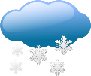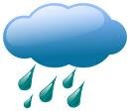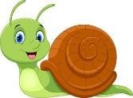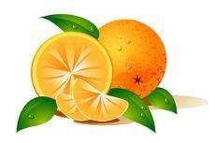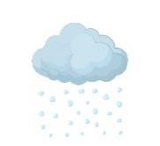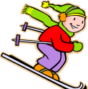

כְִתְבוּ בַעֲרִָבִית ֶׁאֶׁת פְרוֵּּשֵּי הַמִִלִים הַָבָאוֹת) הֵּעְָזְרוּ בְמַחְַסַן הַמִִלִים(



ֶׁלֶׁג

שֶׁ

ִאִיש

_______

חַ

רוּ

________

ָרָק

בָ

________

ֵּפֵּרוֹת

ָדָר

הָ

________

ָיָה

רִ

טְ

מִ

_______

ִנִים

נָ

עֲ

__________

ָפָה

טִ

________

_

ָנָן

עָ

בֶׁ

ֶׁשֶׁת

קֶׁ

_______

ֶׁשֶׁם

גֶׁ

________

ָלָזוֹן

חִ

_________

סְ

ִקִי

__________

ָרָד

בָ

_________

مَطَر, قطَرة, قَوس قزُح, مِظَلةَّ, برَق, حِمضيات, حِلزون

غُيوم, تزََلجُّ, برََد, رياح, رجُلُ ثلَج.

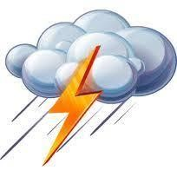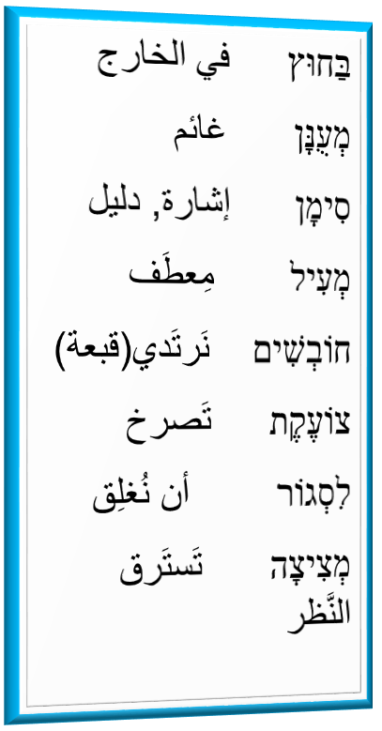

**הַ**

**חֹ**

**ָכָאן**

**ָבָר**

**כְ**

**ֶׁרֶׁף**

**נְ**

**רֶׁ**

**פְ**

**ִגִית**

**חַ**

**ֶׁקֶׁל**

ָנָן

עֻ

מְ

ַבַחוּץ

ִאִם

.

ַמַן

זְ

הַ

ָכָל

ְשְבוֹת

נוֹ

ְוְרוּחוֹת

יוֹ

ִאִם

ִמִים

שָ

גְ

הַ

ִדִים

רְ

.

ִגִים

לָ

שְ

וּ

ָרָד

בָ

ַגַם

ִמִים

עָ

פְ

לִ

וְ

ָמָן

סִי

ָאָז

-

.

ָכָאן

ָבָר

כְ

ֶׁרֶׁף

חֹ

הַ

שֶׁ

בְ

ִשִי

לוֹ

ִאִם

ם

ִלִים

עִי

מְ

.

ִשִים

בְ

חוֹ

ַבַע

וְכוֹ

ִעִיף

צָ

וְ

ִאִם

ֶׁקֶׁת

עֶׁ

צוֹ

ֵּלֵּינוּ

עָ

ָמָא

אִ

".

ֶׁלֶׁת

דֶׁ

הַ

ֶׁאֶׁת

ְסְגוֹר

לִ

וְ

ַקַר

שֶׁ

סִי

ָאָז

ָמָן

-

.

ָכָאן

ָבָר

כְ

ֶׁרֶׁף

חֹ

הַ

שֶׁ

ִאִם

ִנִים

נָ

עֲ

הָ

ֵּבֵּין

ָצָה

צִי

מְ

ֶׁמֶׁש

שֶׁ

הַ

.

ִמִים

עָ

פְ

לִ

ֶׁפֶׁה

יָ

יוֹם

ֵּיֵּש

ִפִילוּ

אֲ

וַ

ַאַךְ פְִתְאוֹם יוֹרְִדִים גְשִָמִים וּלְפֶַׁתַע כָֻלָנוּ נִרְטִָבִים.

ָאָז סִיָמָן- שֶׁהַחֶֹׁרֶׁף כְָבָר ָכָאן. חְַפְשׂוּ בְִשִיר זוּגוֹת ֶׁשֶׁל מִִלִים מִתְחְָרְזוֹת:

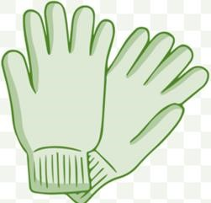

ִ

ָמָן

סִי

ָכָאן

הַשְִלִימוּ ֶׁאֶׁת סִימִָנִי הַחֶֹׁרֶׁף לְִפִי הִַשִיר:

בְחֶֹׁרֶׁף יוֹרְִדִים ________ וְלִפְעִָמִים יוֵֹּרֵּד__________.

בְחֶֹׁרֶׁף הָאֲנִָשִים לוֹבְִשִים _______ וְחוֹבְִשִים ________.

בְחֶֹׁרֶׁף לִפְעִָמִים הַשֶֶׁׁמֶׁש __________ ֵּבֵּין הָעֲנִָנִים.

ָמָה ֵּהֵּם סִימִָנִי הַחֶֹׁרֶׁף שֶׁלֹאֹ נִזְְכְרוּ בִַשִיר? )הִַקִיפוּ ֶׁאֶׁת הְַתְשוָּבָה הַנְכוָֹנָה(

בָָרָד בָָרָק שֶֶׁׁלֶׁג גֶֶׁׁשֶׁם .

הֵָּאֵּם ָכָל הַזְַמַן יוֵֹּרֵּד גֶֶׁׁשֶׁם בַחֶֹׁרֶׁף?

__________________________________

בְִשִיר ְכְתוּב **אִָמָא עֵָלֵינוּ צוֹעֶֶׁׁקֶׁת**.

לָָמָה ִהִיא צוֹעֶֶׁׁקֶׁת?

_____________________________________

סְַדְרוּ ֶׁאֶׁת הַמִִלִים הַָבָאוֹת לְִפִי סֵֶּׁדֶׁר אֶָׁלֶׁ"ף ֵּבֵּית:

**עֲנִָנִים גְשִָמִים אִָמָא שֶֶׁׁמֶׁש סִיָמָן**

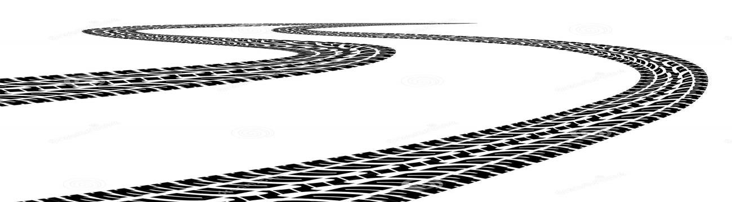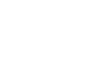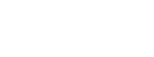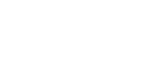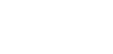

**5**

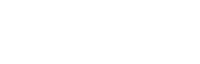

**ִמִים**

**שָ**

**גְ**

הִַקִיפוּ ַרַק ֶׁאֶׁת הַמִִלִים מִמִשְפַַחַת הַמִִלִים **י,ר,ד**

יִָרִיד בָָרָד יְרִיָדָה דִיָרָה יוֹרְִדִים ִדִיוּר

הַשְִלִימוּ ֶׁאֶׁת **כִנּוֵּיֵי ַהַגוּף** הַמַתְאִיִמִים:

**צוֹעֶֶׁׁקֶׁת צוֵֹעֵק צוֹעֲִקִים צוֲֹעֲקוֹת**  ִהִיא ............. ............ ...........

........... ........... ............ ..........

........... ........... ........... ...........

הִַקִיפוּ ַרַק ֶׁאֶׁת ְשְמוֹת הָעֶֶׁׁצֶׁם:

גְשִָמִים צוֹעֶֶׁׁקֶׁת ֶׁדֶׁ ֶׁלֶׁת יוֹרְִדִים ֵּבֵּין צִָעִיף ֶׁאֶׁת כוַֹבַע

כְִתְבוּ בַיִָחִיד אוֹ בָרִַבִים.

|  |  |
| --- | --- |
| **רִַבִים** | **יִָחִיד** |
| רוּחוֹת עֲנִָנִים  ..............  ................  ........... | | ...........    ...............  דֶֶׁׁלֶׁת סִיַמַן אִָמָא | |
| מְעִיִלִים | | ............ | |



ִעִיף

צָ

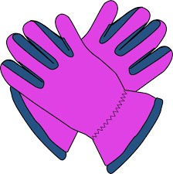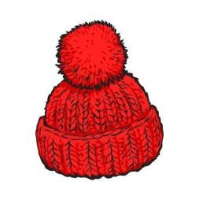

**ֶׁרֶׁף**

**חֹ**

**הַ**

**ֵדֵי**

**גְ**

**בִ**

**:**

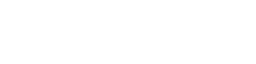

ַבַ

כוֹ

ֶׁמֶׁר

צֶׁ

ע



ָפָפוֹת

כְ

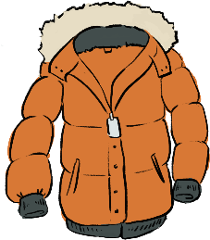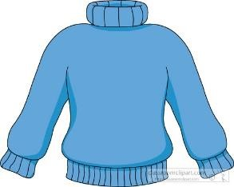

ֶׁדֶׁר

וֶׁ

סְ

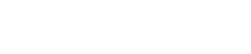

א

ֵּמֵּי

ְמַחְמֵּמי

מ

ח

מ

ִים

וְֹזַנִים

נ

ז

וֹ



ִעִיל

מְ

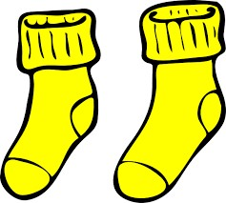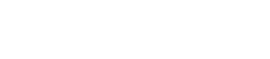

ִבִים

עָ

ִיִם

בַ

רְ

גַ

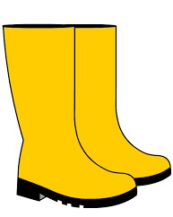

ִיִם

פַ

גָ

מַ

מְִתְחוּ ַקַו ֵּבֵּין הַמִָלָה ְלְ ֵּבֵּין הִַצִיוּר הַמַתְִאִים ָלָהּ סְַדְרוּ ֶׁאֶׁת הָאוִֹתִיוֹת וְכְִתְבוּ ֶׁאֶׁת הַמִָלָה מֵּחָָדָש בַָמָקוֹם הַמַתְִאִים.

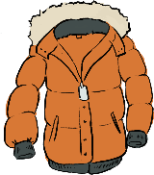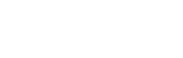

ִיִ

פַ

מַם

גָ



מְ

ל

ִעִי



פוֹת

ָפָ

כְ

........... ............. כְּפָפוֹת

ַבַעכוֹ צֶׁרֶׁמֶׁ גַרְעִָבִים בִַיִם

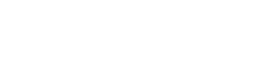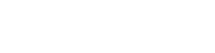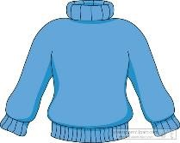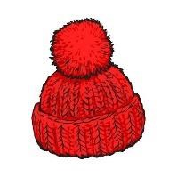

ְסְ

דֶׁר

וֶׁ

.............. .............. ..............



צָ

עִיף



ְמְחא

ם

ֵּמֵּי

מְַ

יִ

נַ

זְ

וֹ

.................. ...............

הַתְִאִימוּ ֶׁאֶׁת הַמִִלִים ַלַ ְתְמוּנוֹת )כְִתְבוּ מִסְָפָר מַתְִאִים(



5



2



4

1

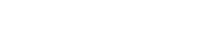 כְָפָפוֹת **.......**

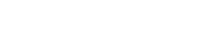 מַגָפִַיִם **..........**

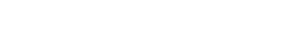כוַֹבַע צֶֶׁׁמֶׁר .........

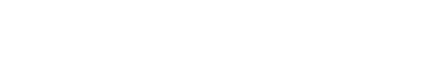גַרְבִַיִם עִָבִים ........מְחַמְֵּמֵּי אוֹזְנִַיִים .........

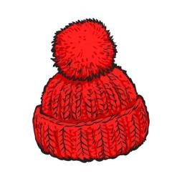

8

3

6

7

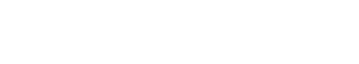 סְוֶֶׁׁדֶׁר ...........

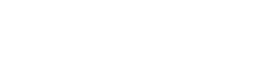 מְִעִיל .........

צִָעִיף **..............**

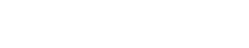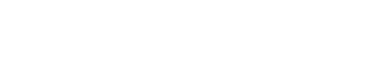

קְִרְאוּ ֶׁאֶׁת הַמִשְפִָטִים וְצְִבְעוּ בְהֶׁתְֵּאֵּם:

כוַֹבַע כָֹחֹל

כְָפָפוֹת אֲֻדֻמוֹת.

מְִעִיל צָֹהֹב.

צִָעִיף וָֹרֹד.

מְחַמְֵּמֵּי אָזְנִַיִם אֲפִֹרִים.

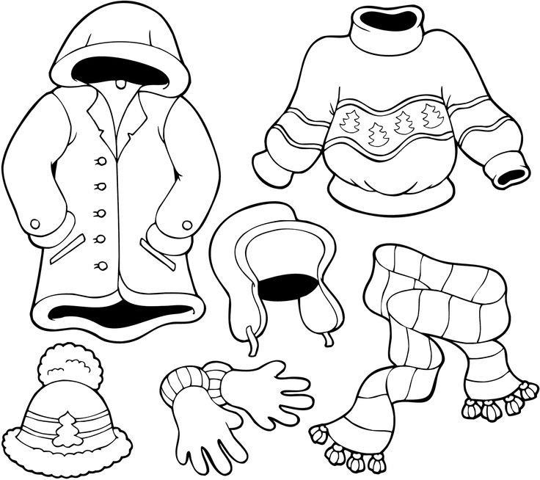סְוֶֶׁׁדֶׁר כָֹתֹם .



ִאִים

בוֹ

חֲ

ִרִים

פֹ

ַעַל

מַ

תְ

ִשִים

בְ

לוֹ

חוֹ

בְ

ִשִים

נוֹ

עֲ

ִלִים

ַעַל

:

ִאִים

תְ

מַ

הַ

בַ

פֹ

הַ

ֶׁאֶׁת

ֲחֲרוּ

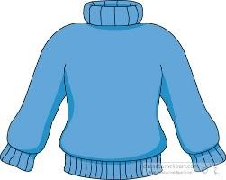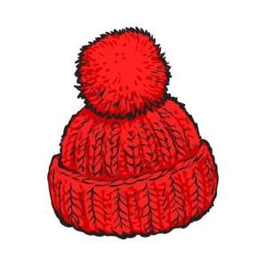

 סִָעִיד ________ מְִעִיל.

לוֵֹּבֵּש, חוֵֹּבֵּש, נוֵֹּעֵּל.

הַיְלָדִים _________ מַגָפִַיִם.

נוֹעֲִלִים , חוֹבְִשִים , לוֹבְִשִים

אֲמִיָרָה __________ כוַֹבַע .

נוֹעֶֶׁׁלֶׁת לוֹבֶֶׁׁשֶׁת חוֹבֶֶׁׁשֶׁת

הַיְלָדוֹת______ כוֹבִָעִים אֲדִֻמִים .

לוְֹבְשוֹת נוֲֹעֲלוֹת חוְֹבְשוֹת

הִַקִיפוּ ַרַק ֶׁאֶׁת הַמִשְפִָטִים **הַנְּכוִֹנִים**:

* אִָמָא לוֹבֶֶׁׁשֶׁת מְִעִיל.
* ִבִלאל חוֵֹּבֵּש סְוֶֶׁׁדֶׁר.
* ָמָאי נוֹעֶֶׁׁלֶׁת שִׂמְָלָה.
* שָָׂרָה וְסָלְָמָא נוֲֹעֲלוֹת מַגָפִַיִם בַחוֵֹּרֵּף.
* אָָיָה וְתָָלָא נוֲֹעֲלוֹת נַעֲלִַיִם.
* רָָכָאן וְאַָבָא חוֹבְִשִים כוֹבְֵּעֵּי צֶֶׁׁמֶׁר.

# • תַשְֵּחֵּץ חֶֹׁרֶׁף / סְָתָו

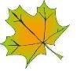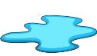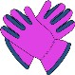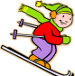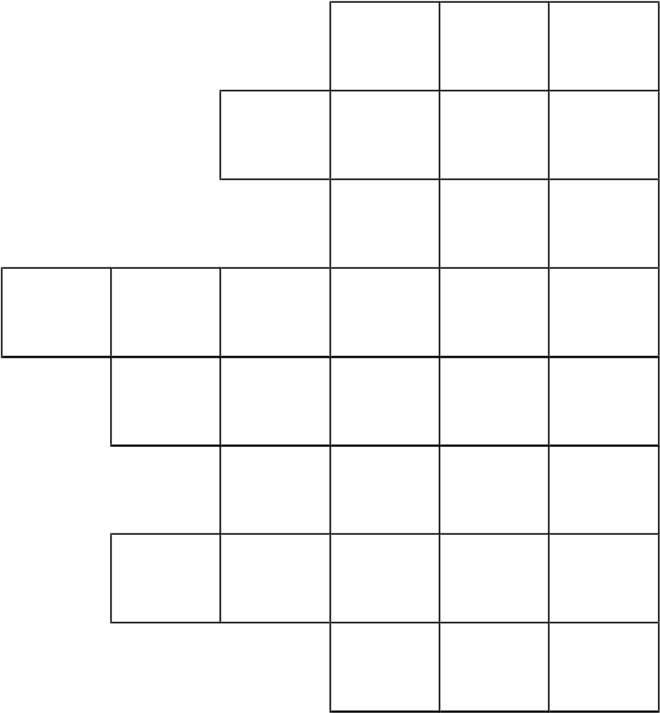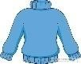

**הַגֶֶׁׁשֶׁם וְהַשֶֶׁׁלֶׁג טֶׁקְְסְט מֵידִָעִי**

הַגֶֶׁׁשֶׁם ָבָא מֵּהָעֲנִָנִים, בָעֲנִָנִים ֵּיֵּש הַרְֵּבֵּה ִטִפוֹת מִַיִם, הִַטִפוֹת הָאֵֶּׁלֶׁה הוְֹפְכוֹת לַגֶֶׁׁשֶׁם וּמְטַפְְטְפוֹת מֵּהַשִָמִים לָאֲדָָמָ ה.

בְיִשְׂרֵָּאֵּל יוֵֹּרֵּד גֶֶׁׁשֶׁם יוֵֹּתֵּר בְעוַֹנַת הַחֶֹׁרֶׁף.

הַגֶֶׁׁשֶׁם הִָרִאשוֹן שֶׁיוֵֹּרֵּד בְיִשְׂרֵָּאֵּל נִקְָרָא הַיוֶֹׁרֶׁה.

כַאֲֶׁשֶׁר ַקַר ְמְאוֹד יוֵֹּרֵּד ַגַם שֶֶׁׁלֶׁג.

הַטֶׁמְפֶׁרָטוָּרָה ַעַל הָאֲדָָמָה צְרִיָכָה לְִהְיוֹת ָפָחוֹת מֵּאֶֶׁׁפֶׁס מֲַעֲלוֹת כְֵּדֵּי לָרֶֶׁׁדֶׁת ֶׁשֶׁ ֶׁלֶׁג.

כַאֲֶׁשֶׁר הַטֶׁמְפֶׁרָטוָּרָה בֶׁעָָנָן ִהִיא נְמוָּכָה ְמְאוֹד- ִמִינוּס אַרְבִָעִים

)-04( , ִטִפוֹת הַמִַיִם בַעֲַנַן קוְֹפְאוֹת וְהוְֹפְכוֹת לְִהְיוֹת פְתִיִתִים קְטִַנִים ֶׁשֶׁל שֶֶׁׁלֶׁג.

בְיִשְׂרֵָּאֵּל יוֵֹּרֵּד מְַעַט ְמְאוֹד שֶֶׁׁלֶׁג.

לִפְעִָמִים יוֵֹּרֵּד שֶֶׁׁלֶׁ ג בְַמְקוֹמוֹת הַגְבוִֹהִים ְכְמוֹ בֶׁהִָרִים.

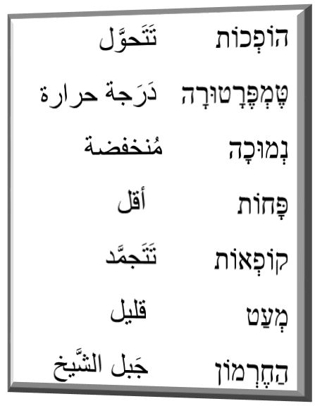הַָמָקוֹם הַיִָחִיד בָאֶָׁרֶׁץ שֶׁתִָמִיד בוֹ שֶֶׁׁלֶׁג בְחָדְֵּשֵּי הַחֶֹׁרֶׁף הוּא ַהַר הַחְֶׁרְמוֹן.

ֲעֲנוּ ַעַל הַשְֵּאֵּלוֹת:

* סוּג הַטֶׁקְְסְט:  ִשִיר  טֶׁקְְסְט מִידֵּעֵּי ִסִפוּר
* נוֵֹּשֵּׂא הַטֶׁקְְסְט: הֲָעֲ נִָנִים הַטֶׁמְפֶָׁרָטוּרוֹת  הַגֶֶׁׁשֶׁם
* הַגֶֶׁׁשֶׁם הוּא:

ִטִפוֹת ֶׁשֶׁל מִַיִם בַָיָם.

ִטִפוֹת ֶׁשֶׁל מִַיִם בָעֲנִָנִים.

❑ זֶֶׁׁרֶׁם ֶׁשֶׁל חַשְַמַל בָעֲנִָנִים.

* עוַֹנַת הַחֶֹׁרֶׁף ִהִיא הָעוָֹנָה:

הַקָָרָה ְבְיוֵֹּתֵּר  הַחַָמָה בְיוֵֹּתֵּר הַקְצָָרָה בְיוֵֹּתֵּר

* הַגֶֶׁׁשֶׁם הִָרִאשוֹן יוֵֹּרֵּד בְעוַֹנַת:

הַחֶֹׁרֶׁף  הַסְָתָו הָאִָבִיב

* הַגֶֶׁׁשֶׁם הִָרִאשוֹן נִקְָרָא:__________.
* ִטִפוֹת הַמִַיִם הוְֹפְכוֹת לַשֶֶׁׁלֶׁג בְטֶׁמְפֶׁרָטוָּרָה ֶׁשֶׁל

04-  0-  04 

* אֵּיֹפֹה יוֵֹּרֵּד תִָמִיד שֶֶׁׁלֶׁג בְיִשְׂרֵָּאֵּל?

______________________________

* ַהַ ִקִיפוּ ַרַק ֶׁאֶׁת הַמִשְפִָטִים **הַנְּכוִֹנִים**:

ִטִפוֹת הַמִַיִם בָעֲנִָנִים הוְֹפְכוֹת לַגֶֶׁׁשֶׁם.

בְיִשְׂרֵָּאֵּל יוֵֹּרֵּד הַרְֵּבֵּה גֶֶׁׁשֶׁם.

בְיִשְׂרֵָּאֵּל יוֵֹּרֵּד שֶֶׁׁלֶׁג בַחְֶׁרְמוֹן.

תִָמִיד בֶׁהִָרִים יוֵֹּרֵּד שֶֶׁׁלֶׁג.

# **בִצּוַּעַ הוָֹרָאוֹת**

הִתְבוְֹנְנוּ בִַצִיוּר, קְִרְאוּ ֶׁאֶׁת הַהוָֹרָאוֹת וּבְַצְעוּ אוָֹתָן:

ִצִירוֹ עָָנָן אָֹפֹר.

 כְִתְבוּ ֶׁאֶׁת הַמִָלָה חֶֹׁרֶׁף ַעַל הַחֻלְָצָה ֶׁשֶׁל הַ יֶֶׁׁלֶׁד.

צְִבְ עוּ ֶׁאֶׁת הַמִטְרִָיָה בְצָֹהֹב.

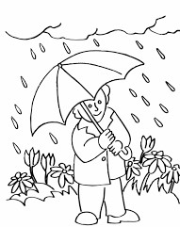הִַקִיפוּ ֶׁאֶׁת הַפֶַׁרַח הַגָבוַֹהַּ בְיוֵֹּתֵּר.

**חֵָמֵש ִטִפּוֹת**

חֵָּמֵּש ִטִפוֹת ָהָיוּ ְבְתוֹךְ עָָנָן ֶׁשֶׁל מִַיִם

טִָפָה אַַחַת נָפְָלָה ָלָהּ

פְִתְאוֹם ִמִן הַשִָמִים

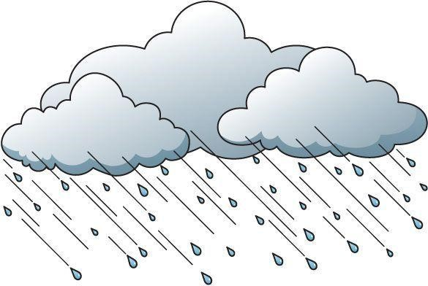הַטִָפָה נָפְָלָה ָלָהּ ָלָהּ

וְהִתְגַלְְגְ ָלָה ָלָה ָלָה ָלָה ָלָהּ ָלָהּ לָאֲדָָמָה

אַרְַבַע ִטִפוֹת ָהָיוּ.....

ָשָלוֹש ִטִפוֹת ָהָיוּ....

שְֵּתֵּי ִטִפוֹת ָהָיוּ....

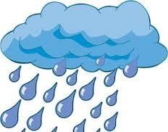טִָפָה אַַחַת הָיְָתָה ְבְתוֹךְ עָָנָן ֶׁשֶׁל מִַיִם

ַגַם ִהִיא נָפְָלָה ָלָהּ

פְִתְאוֹם ִמִן הַשִָמִים

הַטִָפָה נָפְָלָה ָלָהּ ָלָהּ

וְהִתְגְַלְ גְָלָה ָלָה ָלָה ָלָה ָלָהּ ָלָהּ לָאֲדָָמָה. צְִבְעוּ ֶׁאֶׁת הַתְמוָּנָה לְִפִי מַפְתֵַּחַ הַצְבִָעִים:

ְשְמוֹת תֹ ַאַר בְאָ ֹדֹם פְעָ ִלִים בְיָ ֹרֹק ְשְמוֹת עֶׁ ֶׁצֶׁם בְצָ ֹהֹב

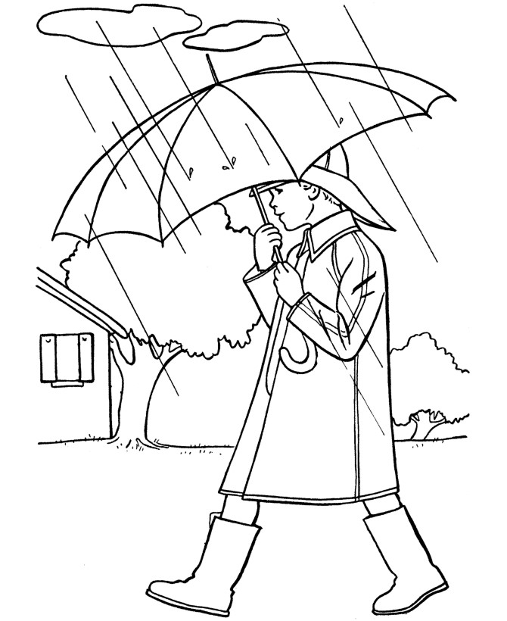

ִ

מִלוֹת

חַס

יַ

ַ

פֹר

ֹ

אָ

בְ

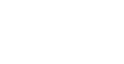

מֶׁ

טְ

רְ

ָיָה

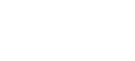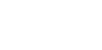

ֶׁאֶׁת



ָעָל



ִשים

ב

לוֹ



ֶׁלֶׁג

שֶׁ

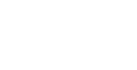

ֶׁקֶׁת

עֶׁ

צוֹ

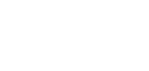

נוֹ

ְשְבוֹת



## עוֹנוֹת הַשָָנָה

בְיִשְׂרֵָּאֵּל ֵּיֵּש בְשָָנָה אַרְַבַע עוֹנוֹת מִתְחְַלְפוֹת :אִָבִיב, קִַיִץ, סְָתָו וְחֶֹׁרֶׁף.

בְָכָל עוָֹנָה ֵּיֵּש כִמְַעַט שְלוָֹשָה חֳדִָשִים, וּבְָכָל עוָֹנָה ֵּיֵּש מֶֶׁׁזֶׁג אֲִוִיר שוֶֹׁנֶׁה.

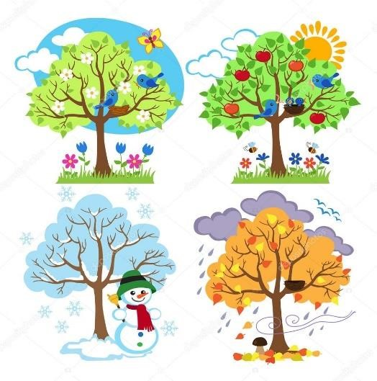עוַֹנַת הַקִַיִץ ִהִיא הָעוָֹנָה הַחַָמָה בְיוֵֹּתֵּר.

עוַֹנַת הַחֶֹׁרֶׁף ִהִיא הָעוָֹנָה הַקָָרָה בְיוֵֹּתֵּר.

עוַֹנַת הָאִָבִיב ִהִיא עוַֹנַת מַעֲָבָר ֵּבֵּין הַחֶֹׁרֶׁף לַקִַיִץ.

עוַֹנַת הַסְָתָו ִהִיא עוַֹנַת מַעֲָבָר ֵּבֵּין הַקִַיִץ לַחֶֹׁרֶׁף.

לְָכָל עוָֹנָה ֵּיֵּש בְגִָדִים וּמַאֲכִָלִים מְיחִָֻדִים.

לְמָָשָל ֵּיֵּש בִגְֵּדֵּי חֶֹׁרֶׁף וּבִגְֵּדֵּי קִַיִץ, וְֵּיֵּש ֵּפֵּרוֹת קִַיִץ ְכְמוֹ הָאֲבַטִיַחַ וֵּּפֵּרוֹת חֶֹׁרֶׁף ְכְמוֹ פְִרִי הָָדָר.

בַקֶֹׁטֶׁב הַצְפוִֹנִי ֵּיֵּש ַרַק שְֵּתֵּי עוֹנוֹת - קִַיִץ וְחֶֹׁרֶׁף.

שִָשָה חֳדִָשִים ֶׁשֶׁל חֶֹׁרֶׁף וְחֹ ֶׁשֶׁךְ, וְשִָשָה חֳדִָשִים ֶׁשֶׁל קִַיִץ ְוְאוֹר.

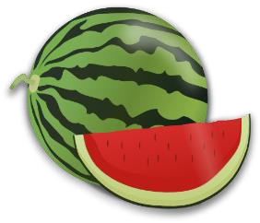

הַשְֵּאֵּלוֹת:

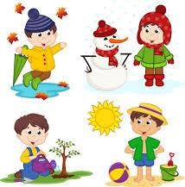כַָמָה עוֹנוֹת ֵּיֵּש :

בְיִשְׂרֵָּאֵּל:______________

בַקֶֹׁטֶׁב הַצְפוִֹנִי:_____________

בְָכָל עוָֹנָה בְיִשְׂרֵָּאֵּל ֵּיֵּש:

שִָשָה חֳדִָשִים  שְלוָֹשָה חֳדִָשִים  חָדְַשַ ִיִם

הָעוָֹנָה הַקָָרָה בְיוֵֹּתֵּר בְיִשְׂרֵָּאֵּל ִהִיא עוַֹנַת:

❑ הָאִָבִיב  הַקִַיִץ  הַחֶֹׁרֶׁף

עוַֹנַת הַסְָתָו ִהִיא עוַֹנַת מַעֲָבָר ֵּבֵּין:

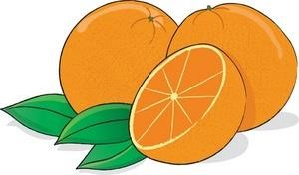הַקִַיִץ לְחֶֹׁרֶׁף

הָאִָבִיב לַקִַיִץ

הַחוֵֹּרֵּף לַאֲִבִיב

עוַֹנַת הָאִָבִיב ִהִיא:

הָעוָֹנָה הַקָָרָה ְבְיוֵֹּתֵּר הָעוָֹנָה הַחַָמָה בְיוֵֹּתֵּר עוַֹנַת מַעֲָבָר

הָאֲבַטִיַחַ הוּא מַאֲָכָל מְיָֻחֻ בְעוַֹנַת:

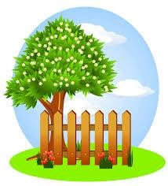 הַקִַיִץ  הַחֶֹׁרֶׁף

מַאֲָכָל מְיָֻחֻ בְעוַֹנַת הַחֶֹׁרֶׁף:

הָאֲבַטִיַחַ הַגְלִיָדָה  הַתָֹפֹז

הִַקִיפוּ ֶׁאֶׁת הַמִִלִים הְַקְ שוּרוֹת לְעוַֹנַת הַחֶֹׁרֶׁף **בַקֶֹׁטֶׁב הַצְּפוִֹנִי**.

שִָשָה חֳדִָשִים אוֹר מֶֶׁׁזֶׁג אֲִוִיר ַקַר חֶֹׁשֶׁךְ יוֹם

שְלוָֹשָה חֳדִָשִים מֶֶׁׁזֶׁג אֲִוִיר ַחַם לַיְָלָה.

שִָשָה חֳדִָשִים ֶׁשֶׁל קִַיִץ ְוְאוֹר ֵּהֵּם מְאַפְיְֵּנֵּי:

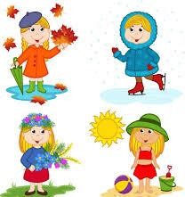עוַֹנַת ַהַ קִַיִץ בְיִשְׂרֵָּאֵּל.

עוַֹנַת הַחֶֹׁרֶׁף בְיִשְׂרֵָּאֵּל.

עוַֹנַת הַחֶֹׁרֶׁף בַקֶֹׁטֶׁב הַצְפוִֹנִי.

עוַֹנַת הַקִַיִץ בַקֶֹׁטֶׁב הַצְפוִֹנִי.

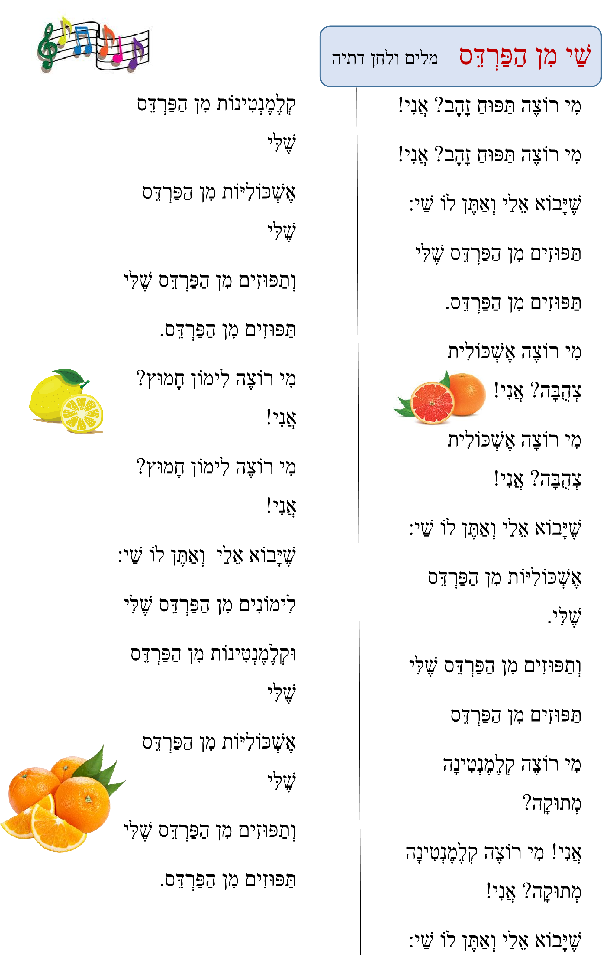

## מְדַבְִרִים

עוָּמָר הִתְעוֵֹּרֵּר, לַָבַש ֶׁאֶׁת בְגָָדָיו וְרָָצָה לָלֶֶׁׁכֶׁת לְֵּבֵּית הַסֵֶּׁפֶׁר.

מֶֶׁׁזֶׁג הָאֲִוִיר הָָיָה סוֵֹּעֵּר.

**אִָמָא**: עוָּמָר ַאַל תֵֵּּצֵּא ָכָךְ!

ַקַר ְמְאוֹד, ָכָל הַלַיְָלָה יַָרַד גֶֶׁׁשֶׁם וְאַָתָה ָלָבוּש ְכְמוֹ בַקִַיִץ.

**עוָּמָר**: אִָמָא, לֹאֹ ַקַר ִלִי, יוֵֹּרֵּד קְָצָת גֶֶׁׁשֶׁם וְאְַתְ דוֹאֶֶׁׁגֶׁת.

**אִָמָא**: עוָּמָ ר, הוֹדִיעוּ בַתַחֲזִית שֶׁיִהְיֶׁה סוֹעֵּר, חָשוּב שֶׁתִתְלַבֵּש חַם.

לָָמָה בְָכָל פַַעַם שֶׁאֲִנִי מְבַקֶֶׁׁשֶׁת מְִמְךָ מֶַׁשֶׁהוּ, אַָתָה צִָרִיךְ לֲַעֲשׂוֹת מִֶׁזֶׁה עִנְָיָן?

**עוָּמָר**: אֲָבָל אִָמָא אֲִנִי לֹאֹ עוֶֹׁשֶׁׂה עִנְָיָן, אְַתְ עוָֹשָׂה עִנְָיָן, אְַתְ תִָמִיד דוֹאֶֶׁׁגֶׁת ְוְחוּץ מִֶׁזֶׁה לֹאֹ ַקַר ִלִי.

**אִָמָא**: ְבְחוּץ ַקַר תִַקַח ֶׁאֶׁת הַמְִעִיל שְֶׁלְךָ.

**עוָּמָר**: בְסֵֶּׁדֶׁר אֲִנִי אֶַׁקַח.

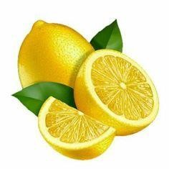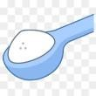

ִלִי

ִנִים

כִי

מְ

ָדָה

נָ

מוֹ

:

**ִרִים**

**מָ**

**חוֹ**

**:**

0

לִימוֹ

ִנִים

.

0

ָכָר

סֻ

ַכַפוֹת

.

1

ִמִים

חַ

ִיִם

מַ

כוֹס

.

1 קַנְַקַן מִַיִם קִָרִים.

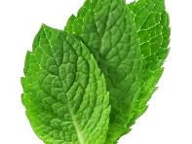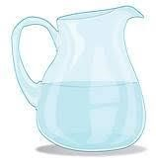

ְצְרוֹר נַעְַנַע.

**אֶֹׁפֶׁן הַהֲכָָנָה:**

* חוֹתְִכִים ֶׁאֶׁת הַלִימוִֹנִים וְסוֹחֲִטִים 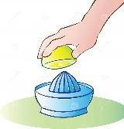
* שוֹפְִכִים ֶׁאֶׁת 0 ַכַפוֹת הַסָֻכָר ְבְתוֹךְ ַהַכוֹס ִעִם הַמִַיִם הַ חִַמִים וּבוֹחֲִשִים.

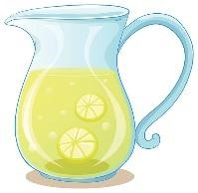שוֹפְִכִים ֶׁאֶׁת ֵּמֵּי הַסָֻכָר לְקַנְַקַן הַמִַיִם.

שוֹפְִכִים ֶׁאֶׁת ִמִיץ הִַלִימוֹן לַקַנְַקַן וּבוֹחֲִשִים הֵּיֵּטֵּב.

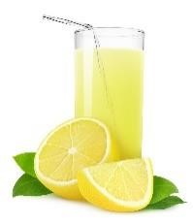מוֹסִיִפִים ֶׁאֶׁת הַנַעְַנַע וּמַגִיִשִים.